Задание 3 по развитие речи на период с 11 по 17 мая
1 ступень – «5 группа»
Тема: «В цирке»
Уважаемые родители!
Предлагаю выполнить следующие задания по развитию речи:
- Рассмотрите иллюстрацию. Побеседуйте с ребёнком:
- Кто изображён на арене цирка?
- Какой клоун по настроению?
- Во что одет клоун?
- Что в руках у клона?
- Опиши мячик. (Форма, цвет)
- Как можно играть с мячом?
- Что делает обезьянка?
- Какие по настроению обезьянка и собака?
- Какие ещё животные могут выступать в цирке?

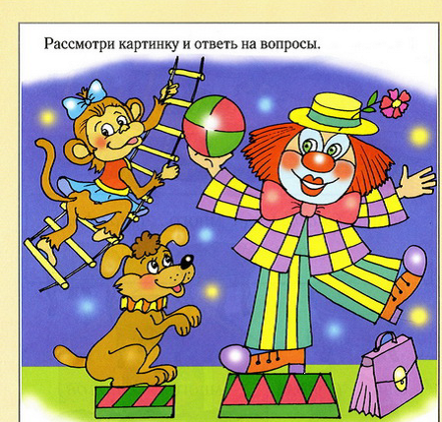

- Выучите стихотворение о клоуне.
Я веселый, озорной,
Смелый, быстрый и смешной!
Угадали? Клоун я.
В цирке я, мои друзья.
- Выполните задание письменно. Обведите (с маминой рукой) узор в каждой строке.

